31 мая 2018, 14:35

**Художники проведут мастер-классы для горожан под открытым небом**

[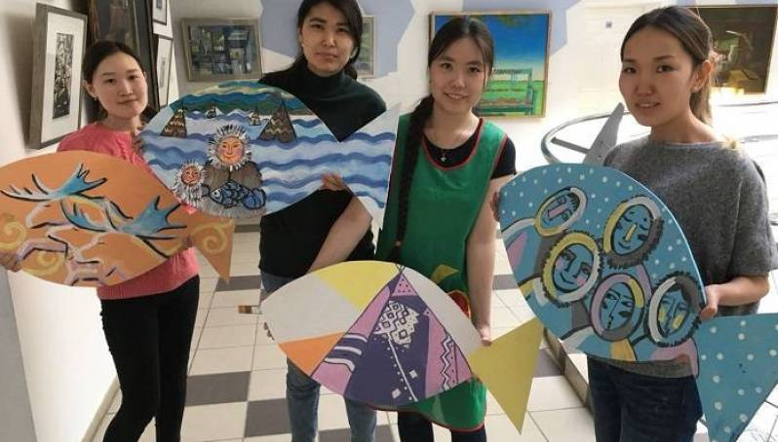](https://news.ykt.ru/upload/image/2018/05/73108/main.jpg?1527743883)

В Якутске художники проведут 1 июня для детей и взрослых мастер-классы под открытым небом.

Уроки дадут Михаил Старостин, Мария Рахлеева, Туяра Шапошникова, Марианна Лукина, Иосиф Шадрин, Наталья Николаева и Надежда Иванова.

Мастер-классы «Арт Мунха» пройдут в сквере Арктического института культуры и искусств, сообщили в вузе.

Всем желающим будет предложено расписать красками деревянные доски в форме рыб. «Мы постараемся создать легкую, непринужденную обстановку для творчества, и горожане смогут под руководством художников создать уникальные арт-объекты, которые украсят сквер у нашего института, а затем, возможно, и другие площадки города», — рассказала Туйаара Шапошникова, заведующая кафедрой живописи и графики, автор идеи проекта.

Организаторы объяснили, почему полотна для росписи сделаны в форме рыб: «Эта акция дает старт большому проекту института и Фонда будущих поколений Якутии – конкурсу детских рисунков ''Арт Мунха. Мой Север-2018''. Конкурс посвящен памяти нашего наставника, художника Афанасия Мунхалова. Мы хотели, чтобы в названии проекта было слово, созвучное c именем нашего учителя, чтобы оно стало душой проекта, как особенный знак оберегало и тянуло к прекрасному. А символом слова ''мунха'', как все знают, является карась».

Мастер-классы пройдут 1 июня в 11 часов в сквере Арктического института культуры и искусств.